**Сушко Самуэль Нупреев (Suszko Samuel Antoni)**

20 февраля 1802 г – крещение (НИАБ 136-13-894, лист 45об, №5/1802-р (ориг)).

**НИАБ 136-13-894:** Лист 45об. **Метрическая запись №5/1802-р (ориг).**

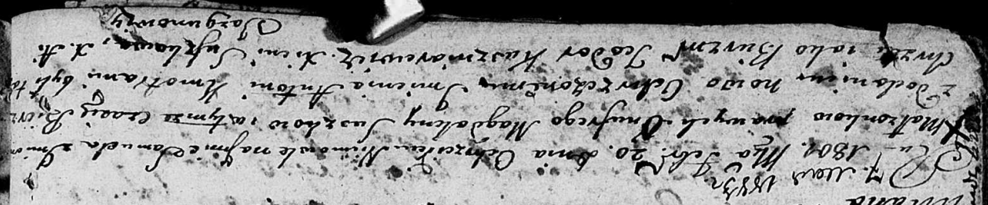

Дедиловичская Покровская церковь. 20 февраля 1802 года. Метрическая запись о крещении.

Suszko Samuel Antoni – сын родителей [с деревни Разлитье].

Suszko Onufry – отец.

Suszkowa Magdalena – мать.

Kuszniarewicz Teodor – кум.

Suszkowa Xienia – кума.

Jazgunowicz Antoni – ксёндз.